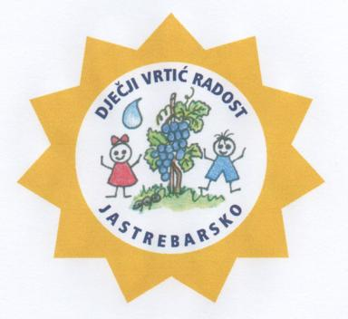
JELOVNIK
03.06.-07.06.2024.
PONEDJELJAK  03.06.2024. | DORUČAK:  VOĆE:  RUČAK:  UŽINA: | Čokoladno mlijeko, kajzerica, maslac  Jabuka  Varivo od boba s krumpirom i povrćem, polubijeli kruh  Domaći cijeđeni sok, kocke od maka
UTORAK  04.06.2024. | DORUČAK:  VOĆE:  RUČAK:  UŽINA: | Voćni čaj, marmelada, crni kruh  Banana  Lazanje s mesom, zelena salata s radićem, polubijeli kruh  Bioaktiv, kukuruzni kruh
SRIJEDA  05.06.2024. | DORUČAK:  VOĆE:  RUČAK:  UŽINA: | Čaj od šipka, mliječni namaz s povrćem, polubijeli kruh  Kruška  Pileća juha s rezancima, pečena puretina, restani krumpir, salata od svježeg zelja, polubijeli kruh  Griz s čokoladnim mrvicama
ČETVRTAK  06.06.2024. | DORUČAK:  VOĆE:  RUČAK:  UŽINA: | Čaj od šipka, topljeni sir, crni kruh  Jabuka  Varivo od graška sa domaćim noklicama, polubijeli kruh, sladoled  Biskvit s mrkvom
PETAK  07.06.2024. | DORUČAK:  VOĆE:  RUČAK:  UŽINA: | Kukuruzne pahuljice, mlijeko  Naranča  Juha od povrća, rižoto s tunom, salata od cikle, polubijeli kruh  Voćni jogurt

NAPOMENA

- ZAJUTRAK: u jutarnjim dežurnim skupinama u vremenu od 06.00. do 06.30.h djeca dobivaju kekse.
- Vrtić zadržava pravo izmjene jelovnika u izvanrednim situacijama.

JELOVNIK SASTAVILI:
Jelena Dujaković, Mirjana Šimanović, vms
Danijel Vodopija, glavni kuhar

